社團法人台中市長期照顧發展協會、財團法人全成社會福利基金會
99年度照顧服務員在職訓練計畫

壹、依據：老人福利服務專業人員資格及訓練辦法第12條規定
貳、主旨：為提供長期照顧機構專業人員，在職進修之機會，增加照護專業知識及能力，以提昇長期照護品質；並能藉此提高相關專業人員投入長期照顧工作之意願，特於本年度規劃一系列相關在職訓練計畫。
參、主辦單位：社團法人台中市長期照顧發展協會、財團法人全成社會福利基金會
肆、協辦單位：杏林老人養護中心、華穗護理之家、家園護理之家
伍、研討會時間與內容：如附件研討會時間表【詳如：附件一】
陸、訓練地點：台中市東區東門路165號（家園護理之家）
交通圖示【如：附件二】
柒、對象：
一、訓練對象：
（一）現職老人福利機構照顧服務人員、居家式或社區式照顧服務員。
（二）對長期照護品質提昇有興趣之專業人員。
二、訓練名額：預計100名
捌、報名事宜：【如：附件三】
一、報名方式：親至全成社會福利基金會報名或詳填報名表及匯款證明後傳真至04-22416651報名
二、報名時間：即日起至額滿為止。
三、報名費：以每單天課程計算：
1.會員300元/名（已繳交台中市長期照顧發展協會98年會費者）；
非會員500元/名（入會申請洽吳綵玲小姐：04-24618119）
2.匯款報名者，帳號：帳號：台灣中小企銀－民權分行；戶名：財團法人全成社會福利基金會；帳號：4911-206-3667 （並註明參加幾月幾日的課程）。
3.退費方式：
報名繳費後，可於課程前一週申請退費，但須扣除15％行政費用。
四、報名表格請自行影印。
玖、課程講師學經歷
1. 劉 勇理事長
學歷:輔仁大學法律系
經歷:台中市私立杏林老人養護中心院長
社團法人台中市長期照顧發展協會第三屆理事長
社團法人台灣長期照顧發展協會全國聯合會第二屆理事
社團法人台中市長期照顧發展協會第二屆理事長
社團法人台灣長期照顧發展協會全國聯合會第一屆秘書長
2.黃國達執行長
學歷：南華大學生死學研究所碩士班
現職：全成社會福利基金會居家服務督導、中台科技大學老人照顧系講師、朝陽科技大學社工系講師
經歷：老五老基金會社工員、督導、臺灣企業經理人協進會理事長特別助理
3.李仁順社工督導
學歷： 東海大學社會學系畢業
現職：全成社會福利基金會社工督導
經歷：弘道老人福利基金會社工員十年

拾、研習證明：依據老人福利服務專業人員資格及訓練辦法第12條規定，本課程需全程參加始發研習證明書。本學習時數符合老人福利專業人員在職訓練時數認證，可供考評使用。
拾壹、聯絡方式：
一、聯絡人：楊郁瑩小姐。
二、聯絡電話：04-22491210；傳真：04-22416651
拾貳、學員注意事項：
- 上課期間備有咖啡茶包及熱開水，院方為配合環保節能政策，不另行
提供紙杯，請自行準備環保杯及環保筷。
二、請共同維持會場環境清潔。

附件一
99年度照顧服務員在職訓練課程表
課程表
日期 | 時間 | 內容 | 主講者
4/17  4/18 | 08：40～09：00 | 報到
4/17  4/18 | 09：00～09：10 | 開幕式 | 劉 勇  理事長
4/17  4/18 | 09：10～10：00 | 照顧服務相關法律基本認識 | 劉 勇  理事長
4/17  4/18 | 10：00～10：10 | 休息 | 劉 勇  理事長
4/17  4/18 | 10：10～11：00 | 照顧服務相關法律基本認識 | 劉 勇  理事長
4/17  4/18 | 11：00～11：10 | 休息 | 劉 勇  理事長
4/17  4/18 | 11：10～12：00 | 照顧服務相關法律基本認識 | 劉 勇  理事長
4/17  4/18 | 12：00～13：00 | 午餐時間
4/17  4/18 | 13：00～13：50 | 人際關係與溝通技巧 | 李仁順  社工督導
4/17  4/18 | 13：50～14：00 | 休息 | 李仁順  社工督導
4/17  4/18 | 14：00～14：50 | 人際關係與溝通技巧 | 李仁順  社工督導
4/17  4/18 | 14：50～15：00 | 休息
4/17  4/18 | 15：00～15：50 | 臨終關懷與安寧照護 | 黃國達  執行長
4/17  4/18 | 14：50～15：00 | 休息 | 黃國達  執行長
4/17  4/18 | 15：00～15：50 | 臨終關懷與安寧照護 | 黃國達  執行長
※主辦單位具保留課程及講師異動權。
附件二

【家園護理之家位置圖】

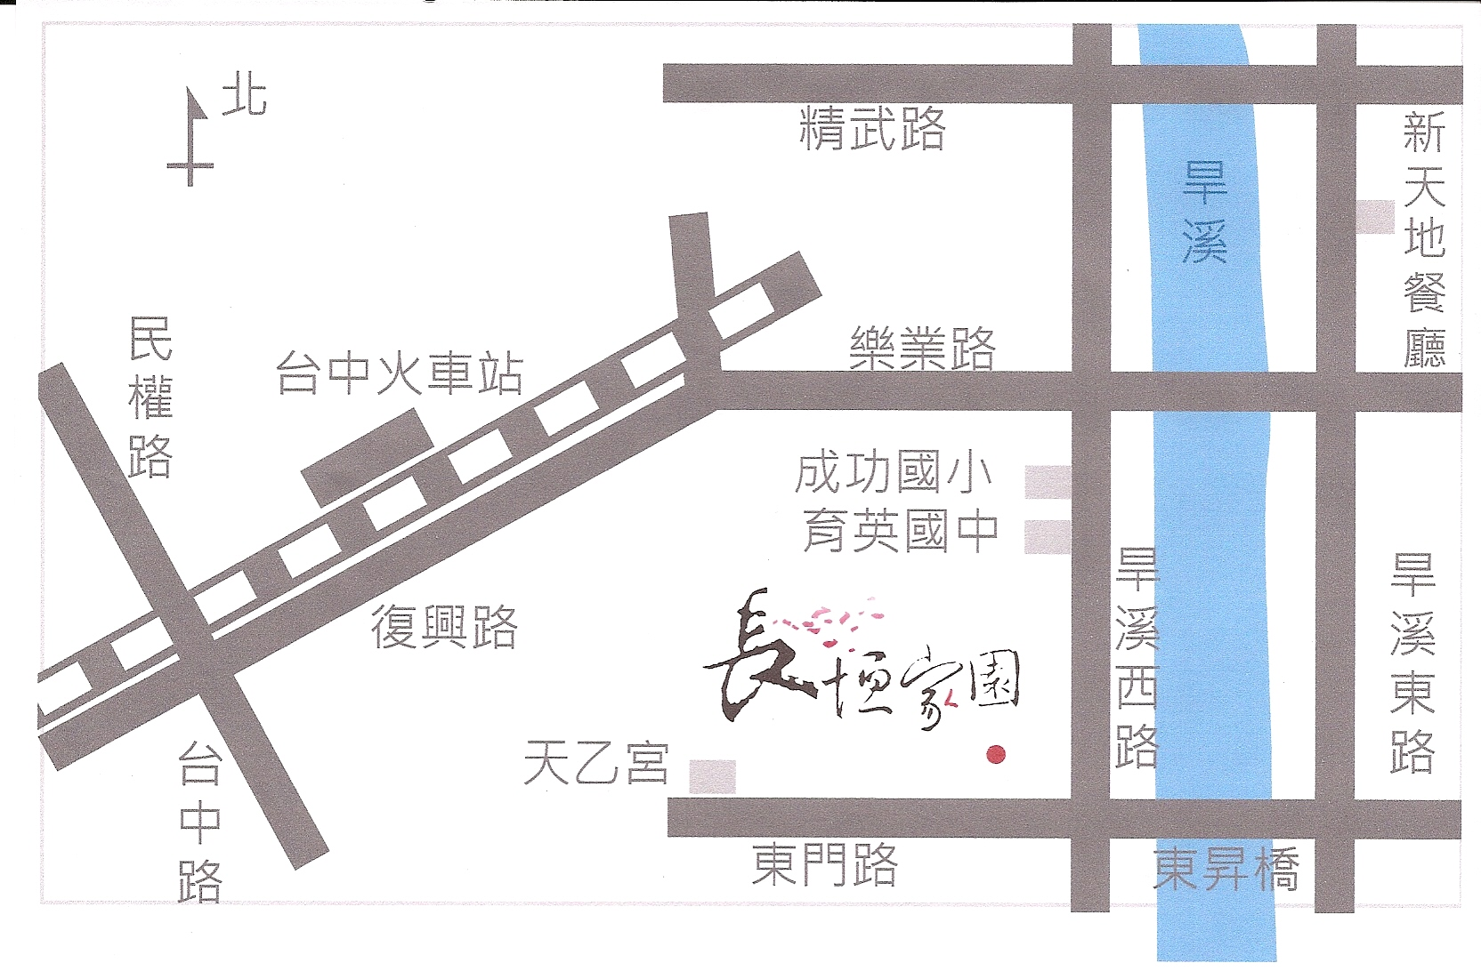

附件三

99年度照顧服務員在職訓練計畫
報名表
姓 名 |  | 會 員 | □是，會員號碼：  (已繳99年度常年會費)  □否
身分證字號 |  | 會 員 | □是，會員號碼：  (已繳99年度常年會費)  □否
服務機構/  單 位 |  | 職 稱
聯絡電話 | (H)  (O) | 傳 真
手 機 |  | 午 餐 | □ 葷 □ 素
收據抬頭 |  | 統 編
通訊地址 | □□□
E – mail
參加班別 | □4/17 □4/18
報名方式 | 請連同繳費證明傳真至(04)22416651（楊郁瑩小姐收）
繳費證明黏貼處（可刪除帳號與餘額）

